 | ACADÉMIE TECHNOLOGIQUE  Technologie — Classe de 5ème  Salle 207 TEC 3 | SYNTHÈSE DE SÉQUENCE  Séquence 04 · S23 → S25 · EBEP | 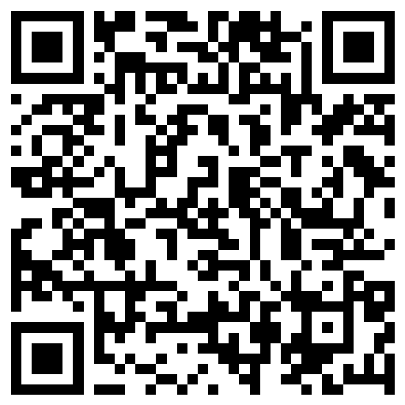

CYBER ET ÉCRANS : MOTS DE PASSE, TRACES, CYBERHARCÈLEMENT

➤ Complète chaque phrase avec un mot de la liste ci-dessous.
MOTS À PLACER — chacun sert une seule fois
Cyberharcèlement · Donnée personnelle · Identifiant et session · Mot de passe · Trace numérique

J’ouvre ma session avec mon .................................. : il dit qui je suis à l’ordinateur.
Le .................................., lui, le prouve.
Une .................................. est une information qui permet de me reconnaître : nom, âge, photo, adresse, mais aussi la liste des sites que je visite.
Une .................................. est ce que mon activité laisse derrière elle sans que je l’aie écrit : sites visités, heures de connexion, position.
Le .................................., ce sont des propos ou des actes RÉPÉTÉS en ligne qui blessent une personne.

